แบบรายงานความก้าวหน้าการดำเนินงานโครงการพัฒนาหมู่บ้านเศรษฐกิจพอเพียง มั่นคง มั่งคั่ง ยั่งยืน เฉลิมพระเกียรติเนื่องในโอกาสมหามงคลพระราชพิธีบรมราชาภิเษก
ครั้งที่ 1 ณ วันที่ 5 พฤษภาคม 2562 ครั้งที่ 2 ณ วันที่ 5 มิถุนายน 2562
ครั้งที่ 3 ณ วันที่ 5 กรกฎาคม 2562 ครั้งที่ 4 ณ วันที่ 5 สิงหาคม 2562
หมู่บ้าน............วังสำราญ...............................หมู่ที่.....6..............ตำบล.แม่พริก.................อำเภอ.........แม่พริก...................จังหวัด.............ลำปาง...................
จำนวนครัวเรือนในหมู่บ้าน............. 75.................ครัวเรือน เข้าร่วมกิจกรรมในรอบเดือนนี้...........75.........ครัวเรือน
จำนวนประชากรในหมู่บ้าน..............75................คน เข้าร่วมกิจกรรมในรอบเดือนนี้............109........คน
จำนวนต้นรวงผึ้งที่ปลูกในวัน Kick-off ..........2.........ต้น
การจัดทำแผนพัฒนาวิถีชีวิตเศรษฐกิจพอเพียง จัดทำแล้ว (กรุณาแนบไฟล์) อยู่ระหว่างจัดทำ ยังไม่ได้จัดทำ
การจัดทำป้ายชื่อหมู่บ้านเศรษฐกิจพอเพียงมั่นคง มั่งคั่ง ยั่งยืน เฉลิมพระเกียรติฯ จัดทำแล้ว (กรุณาแนบไฟล์) อยู่ระหว่างจัดทำ ยังไม่ได้จัดทำ
กิจกรรมหลัก/กิจกรรมย่อย ที่ดำเนินการ | วันที่ดำเนินการ | จำนวนผู้เข้าร่วมกิจกรรม (คน) | ปริมาณงาน | มูลค่ากิจกรรม  (บาท) | ผลผลิต/ผลลัพธ์ที่เป็นรูปธรรม/เกิดประโยชน์ต่อชุมชน | กิจกรรมที่วางแผนดำเนินการต่อไป
1.กิจกรรม kick off | 10 พ.ค.2562 | 109 คน | 1 ครั้ง | 20,000 | 1.เฉลิมพระเกียรติเนื่องในโอกาสมหามงคลพระราชพิธีบรมราชาภิเษก  2. สืบสาน รักษาและต่อยอดหลักปรัชญาของเศรษฐกิจพอเพียง | 1.ส่งเสริมการจัดการขยะ  2.สร้างความรู้ในการดูแลสุขภาพของคนในชุมชน  3. ดูแลผู้สูงอายุในหมู่บ้าน
2. กิจกรรมจิตอาสา | 10 พ.ค.2562 | 109 คน | 1 ครั้ง | - | 1.คนในชุมชนมีรักและความสามัคคีในชุมชน  2. ชุมชนน่าอยู่ สิ่งแวดล้อมดี | 1.ร่วมกิจกรรมปลูกต้นไม้ “ลำปางเย็นสบาย เขียวสวย ด้วยมือเรา”  2. ทำความสะอาดถนน “ถนน 1 เส้นทาง 1 อำเภอ”

ผู้รายงาน...........................................
ตำแหน่ง............................................
วันที่ .........../................../....................

หมายเหตุ
- แนบไฟล์ภาพถ่ายประกอบกิจกรรม(ก่อน-หลัง) อย่างน้อย 5 ภาพ รูปแบบไฟล์ PGN, JPEG ขนาดความละเอียดไม่ต่ำกว่า 200 Kb ส่งทางจดหมายอิเลกทรอนิกส์ : community.2561@gmail.com
- แนบไฟล์เอกสาร Word document ส่งทางจดหมายอิเลกทรอนิกส์ : community.2561@gmail.com

แผนพัฒนาวิถีชีวิตเศรษฐกิจพอเพียง ประจำปี 2562
บ้าน..............วังสำราญ...............หมู่ที่.....6..............ตำบล...แม่พริก...............อำเภอ.....แม่พริก.......................จังหวัด.........ลำปาง.........................................................
ที่ | กิจกรรม/ขั้นตอนการดำเนินงาน | วันที่ดำเนินการ | สถานที่ดำเนินการ | กลุ่มเป้าหมาย/จำนวน | งบประมาณ  (บาท) | ผลที่คาดว่าจะได้รับ | ผู้รับผิดชอบ
1. | จัดทำบัญชีครัวเรือนและ  นำข้อมูลบัญชีครัวเรือนมาวิเคราะห์ | พ.ค.- ก.ย.2562 | ม.6 ต.แม่พริก | 75 ครัวเรือน | - | 1.คนในชุมชนรู้รับ-รู้จ่ายในครัวเรือน  2.เป็นข้อมูลนำมาวิเคราะห์เพื่อทบทวนแผนพัฒนา | คณะกรรมการหมู่บ้าน
2. | ส่งเสริมคนในชุมชนนำข้อมูล จปฐ.และกชช2 ค  และผลการประเมินจากเกณฑ์ชี้วัดหมู่บ้านเศรษฐกิจพอเพียง พัฒนาแผนชุมชนและ  นำโครงการ/กิจกรรมในแผนพัฒนาหมู่บ้านมาปฏิบัติจริง | พ.ค.- ก.ย.2562 | ม.6 ต.แม่พริก | 75 ครัวเรือน | - | มีกิจกรรมเป็นรูปธรรมตามแผนพัฒนาหมู่บ้าน/  แผนชุมชน | คณะกรรมการหมู่บ้าน
3 | ส่งเสริมคนในชุมชนคัดแยกขยะ  (Reduce Reuse Recycle)  ลดการใช้ นำกลับไปใช้ใหม่ แปรสภาพ | พ.ค.- ก.ย.2562 | ม.6 ต.แม่พริก | 75 ครัวเรือน | - | 1.เพิ่มรายได้ให้คนในชุมชน  2. ชุมชนมีสิ่งแวดล้อมที่ดี | คณะกรรมการหมู่บ้าน
4 | กิจกรรมจิตอาสา  “เราทำความดี ด้วยหัวใจ” | พ.ค.- ก.ย.2562 | ม.6 ต.แม่พริก | 75 คน | - | 1.คนในชุมชนมีความรักและความสามัคคี  2.เฉลิมพระเกียรติเนื่องในโอกาสมหามงคลพระราชพิธีบรมราชาภิเษก | คณะกรรมการหมู่บ้าน
5. | ส่งเสริมการตลาดสัมมาชีพชุมชน | พ.ค.- ก.ย.2562 | ม.6 ต.แม่พริก | 75 คน | - | คนในชุมชนมีรายได้เพิ่มขึ้น | คณะกรรมการหมู่บ้าน
6. | สำนึกดี แผนดี บริหารหนี้ได้ | พ.ค.2562 | ม.6 ต.แม่พริก | 75 คน | - | 1.คนในชุมชนรู้และเข้าใจบริหารจัดการหนี้ได้  2.ศูนย์จัดการกองทุนชุมชนสามารถส่งเสริมการบริหารจัดการหนี้ไปสู่ 1 ครัวเรือน 1 สัญญา | คณะกรรมการหมู่บ้าน
7. | ส่งเสริมคนในชุมชนมีการออม  (กลุ่มออมทรัพย์ฯ,กทบ.,กลุ่มนาแปลงใหญ่  และกลุ่มวัว) | พ.ค.- ก.ย.2562 | ม.6 ต.แม่พริก | 75 คน | - | คนในชุมชนมี  ภูมิคุ้มกัน | คณะกรรมการหมู่บ้าน
8. | ค้นหาเสน่ห์และพัฒนาหมู่บ้านเป็นแหล่งเรียนรู้/ศึกษาดูงานด้านเศรษฐกิจพอเพียง | พ.ค.- ก.ย.2562 | ม.6 ต.แม่พริก | 75 คน | - | 1.ประชาสัมพันธ์หมู่บ้านและมีนักท่องเที่ยว  2.คนในชุมชนมีรายได้เพิ่มขึ้น | คณะกรรมการหมู่บ้าน
9 | จัดสวัสดิการกองทุนช่วยเหลือคนในชุมชน | พ.ค.- ก.ย.2562 | ม.6 ต.แม่พริก | 75 คน | - | 1.คนในชุมชนเกิดความรักและความสามัคคี  2.คนในชุมชนช่วยเหลือเกื้อกูลซึ่งกันและกัน | คณะกรรมการหมู่บ้าน
10 | ส่งเสริมให้คนในชุมชนปลอดอบายมุข  “งดเหล้าในงานศพ” | พ.ค.- ก.ย.2562 | ม.6 ต.แม่พริก | 75 คน | - | เป็นหมู่บ้านศีล 5 | คณะกรรมการหมู่บ้าน
11 | ส่งเสริมกลุ่มวิสาหกิจชุมชน ลดรายจ่าย และสร้างรายได้แก่สมาชิก | พ.ค.- ก.ย.2562 | ม.6 ต.แม่พริก | 75 คน | - | คนในชุมชนมีคุณภาพชีวิตที่ดี ได้น้อมนำหลักปรัชญาของเศรษฐกิจพอเพียงมาปรับใช้ในชีวิต | คณะกรรมการหมู่บ้าน
12 | กิจกรรมสร้างความรู้และดูแสสุขภาพคนในชุมชน | พ.ค.- ก.ย.2562 | ม.6 ต.แม่พริก | 75 คน | - | คนในชุมชนมีคุณภาพชีวิตที่ดี | คณะกรรมการหมู่บ้าน
13 | จัดโรงทานจิตอาสา | พ.ค.2562 | ม.2 วัดท่าด่าน | 75 คน | - | 1.คนในชุมชนมีคุณธรรมและจริยธรรม  2.คนในชุมชนมีคุณภาพชีวิตที่ดี  เกิดการพัฒนาที่ยั่งยืน | คณะกรรมการหมู่บ้าน
14 | ร่วมกิจกรรมสืบสานประเพณีสรงน้ำรอยพระพุทธบาท ประจำปี 2562 | พ.ค.2562 | ม.5 วัดพระพุทธบาทวังตวง | 75 คน | - | 1.คนในชุมชนมีจิตสำนึกที่ดีในการอนุรักษ์ศิลปวัฒนธรรม ขนมธรรมเนียมประเพณีอันดีงาม | คณะกรรมการหมู่บ้าน

นาย/นาง/นางสาว.....................................................หัวหน้าคณะผู้จัดทำแผน
ตำแหน่ง......................................................
วันที่ .........../................../....................

หมายเหตุ
- แนบไฟล์เอกสาร Word document ส่งทางจดหมายอิเลกทรอนิกส์ : community.2561@gmail.com

ภาพกิจกรรม kick off โครงการพัฒนาหมู่บ้านเศรษฐกิจพอเพียง มั่นคง มั่งคั่ง ยั่งยืน เฉลิมพระเกียรติ
เนื่องในโอกาสมหามงคลพระราชพิธีบรมราชาภิเษก
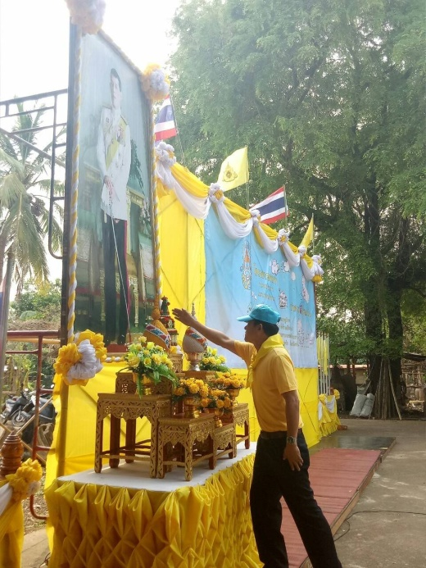

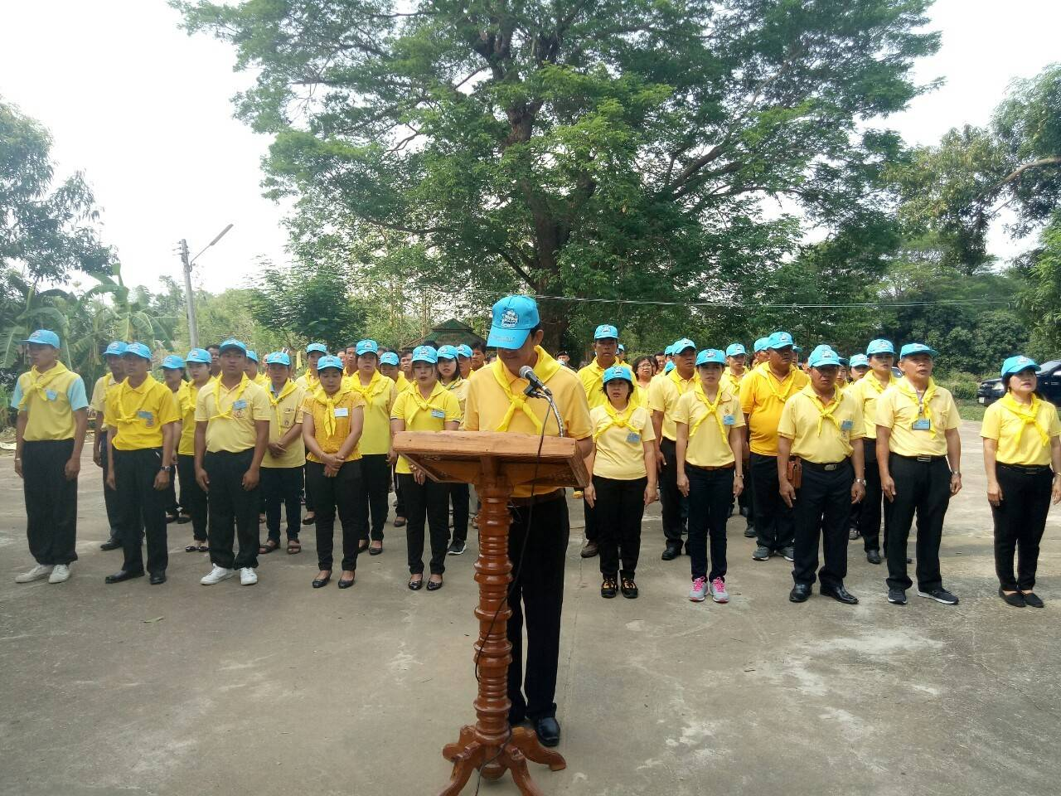

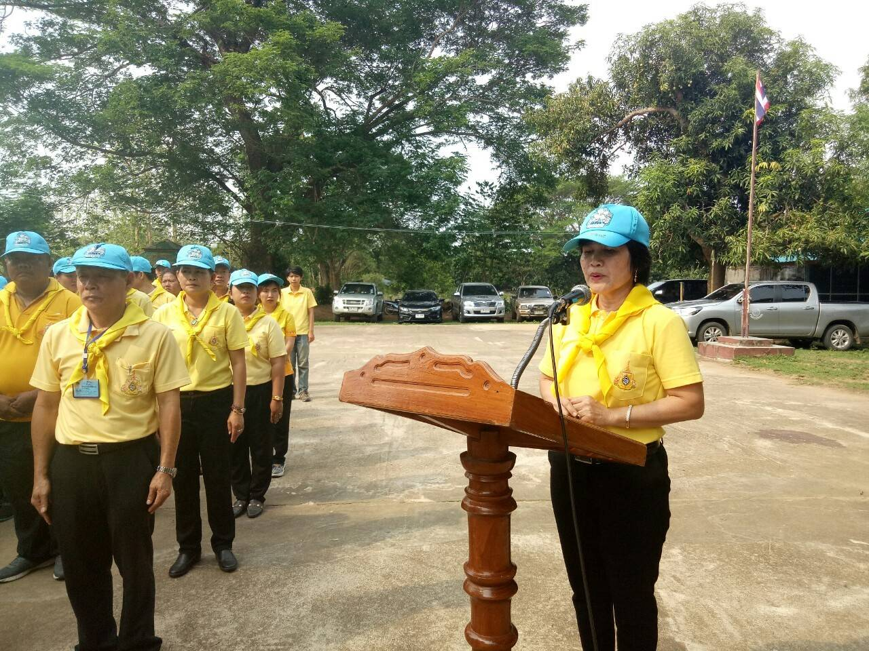
ภาพกิจกรรม kick off โครงการพัฒนาหมู่บ้านเศรษฐกิจพอเพียง มั่นคง มั่งคั่ง ยั่งยืน เฉลิมพระเกียรติ
เนื่องในโอกาสมหามงคลพระราชพิธีบรมราชาภิเษก
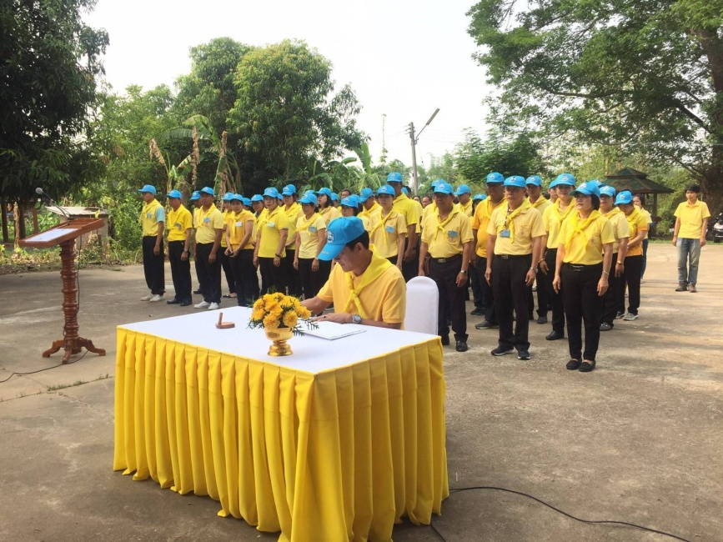

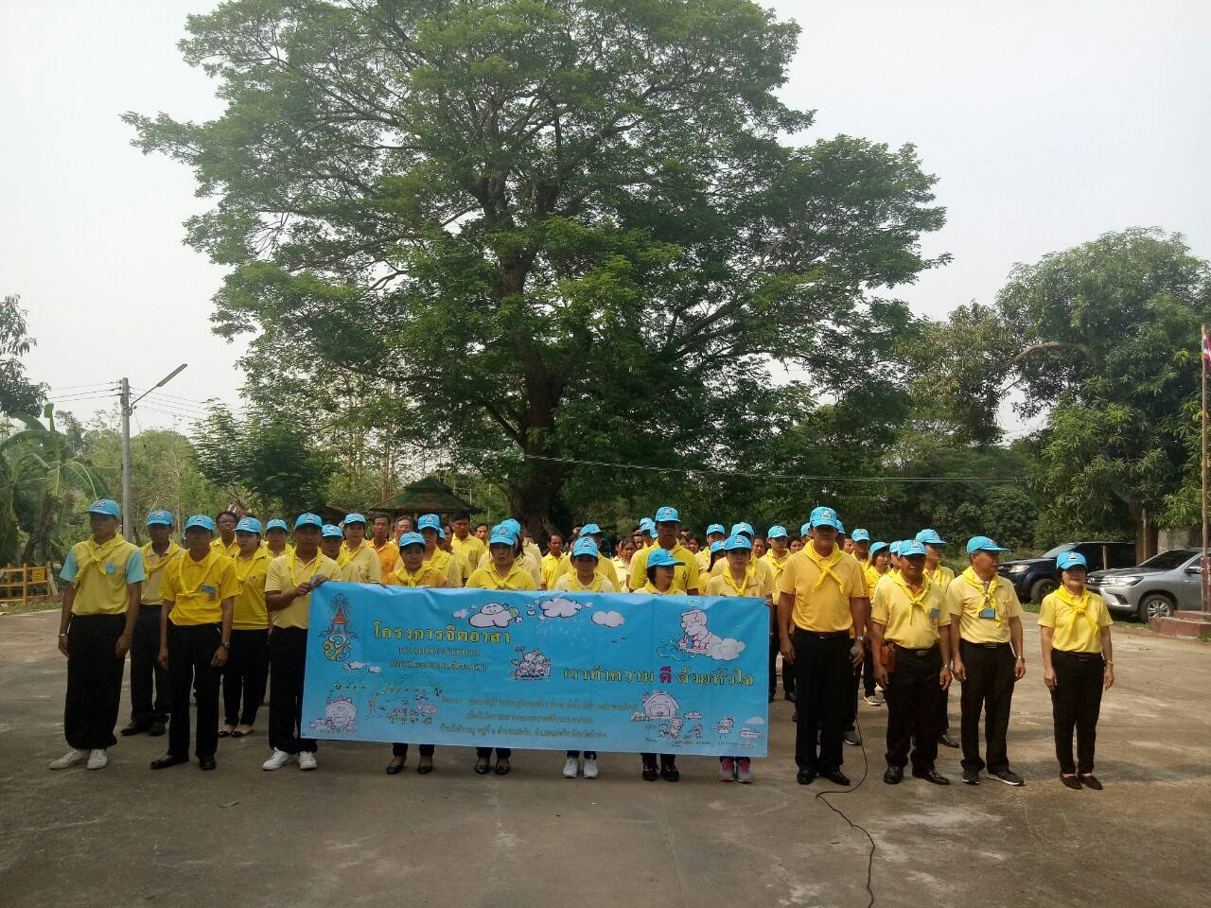

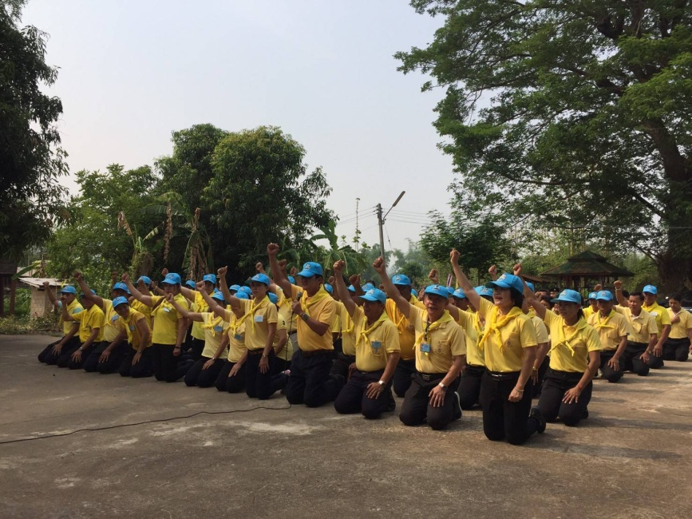

ภาพกิจกรรม kick off โครงการพัฒนาหมู่บ้านเศรษฐกิจพอเพียง มั่นคง มั่งคั่ง ยั่งยืน เฉลิมพระเกียรติ
เนื่องในโอกาสมหามงคลพระราชพิธีบรมราชาภิเษก
